Égypte
Drapeau
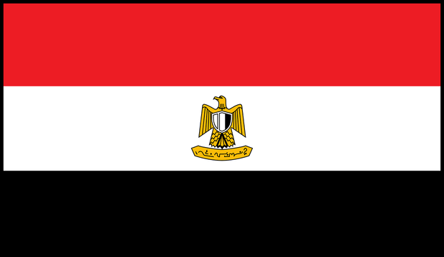

Bonjour les enfants,

Il commence à faire très froid ici, au Québec. De plus, je m’ennuie dans la forêt où je vis. J’ai donc décidé de partir faire le tour du monde.
Je visite l’Égypte. J’ai atterri au Caire, la capitale de l’Égypte. Ici, il fait très chaud et le pays est magnifique.
J’ai fait un tour de dromadaire dans le désert de sable. Ce n’était pas facile, mais je me suis bien accroché et je ne suis pas tombé. Le désert occupe une grande partie du pays, mais les paysages sont très différents. Il y a le désert de sable, le désert blanc et le désert noir.
Je suis allé visiter les pyramides de Gizeh et le Sphinx qui surveille les pyramides depuis plus de 4000 ans. C’est fascinant!
Afin de me rafraichir un peu, je suis allé faire un tour sur le deuxième plus grand fleuve : le Nil. Il traverse toute l’Égypte. Je suis monté à bord d’une felouque, le bateau traditionnel. J’ai eu très peur de croiser des crocodiles, mais par chance, nous n’en avons vu aucun.
Je vous envoie quelques photos de mon voyage. De plus, pour vous informer sur le magnifique pays qu’est l’Égypte, je vous envoie une belle histoire ainsi qu’une fiche avec des informations sur le pays.

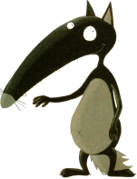
Je vous souhaite un bon voyage!

Loup

